# 需求说明书

一、项目的描述、目标：

描述：易果生鲜在线商城

目标：

该项目为了扩展销售营业额,现社会现象网购已成大流,建立在线商城网购平台,经营水果,蔬菜,海鲜,饮料酒水等产品.

商家可以通过后台管理商品的添加,删除,修改,以及上架哪些产品,可以查看用户的订单,修改订单的状态,添加删除显示隐藏前台轮播图,公告栏,第三方友情链接网址的显 示,在后台可以创建多个管理员,可以按需求管理后台模块.

客户可以在前台注册,登录,浏览商品,购物下单,收藏商品,完成付款等一系列操作.

二、系统功能结构：

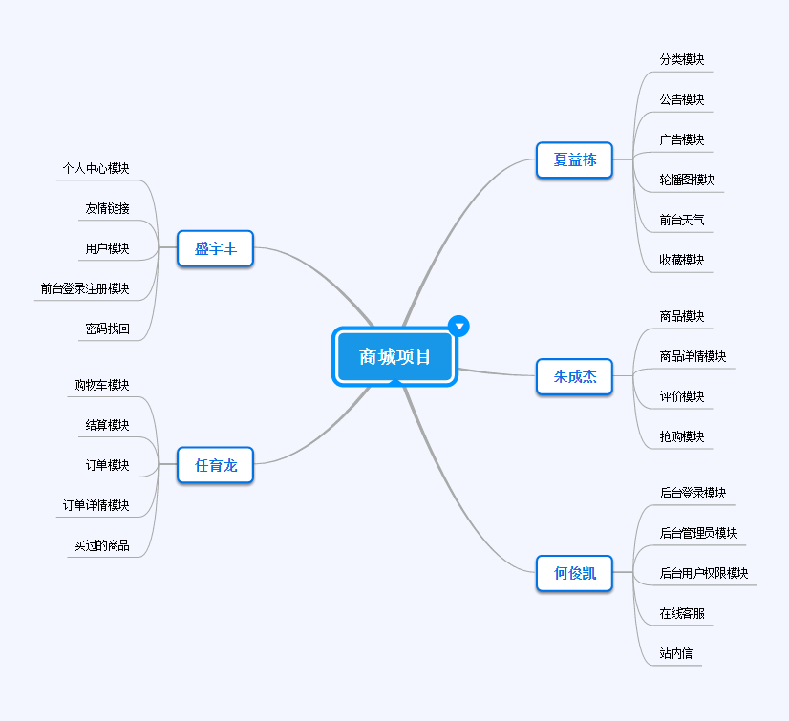

三、系统流程图：

前台流程图

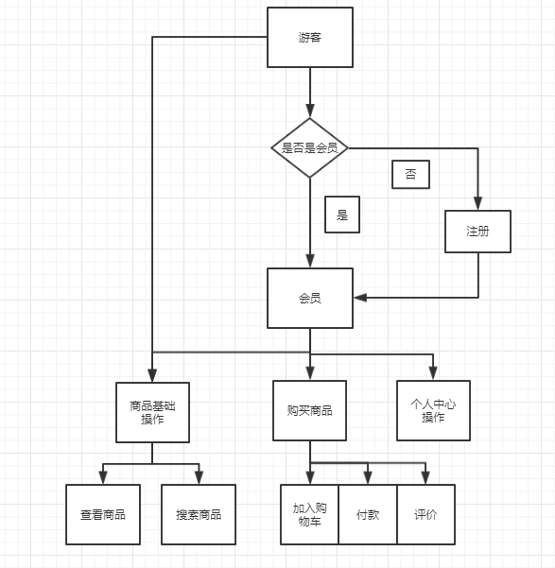

后台流程图

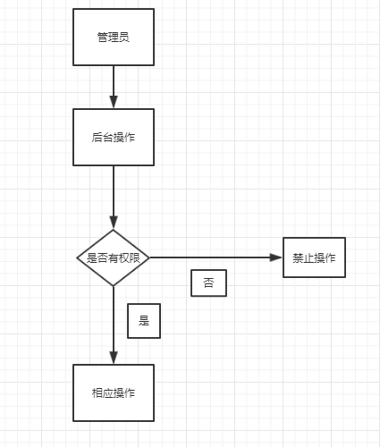

四、具体的业务描述：

前台：

登录：已注册用户通过输入用户名密码进行登录，登陆时需要通过验证码验证通过，登录后才能进入个人中心页、下单等操作。

注册：注册用户需要用户名、密码、邮箱、手机号等信息，信息实时进行格式的验证，需要通过手机验证码验证成功之后才能进行注册。

个人中心首页：显示会员的用户名、手机号、邮箱等基本信息，可进行修改

个人详情页：显示会员的详细信息，可进行修改。

帐号安全：用户可通过手机号、邮箱或密保问题找回密码。手机号通过手机验证码找回，邮箱通过向邮箱发送邮件修改密码，密保问题可进行添加，添加完成后即可通过密保问题找回。

友情链接：首页遍历友情链接，通过点击进入友情链接页，可以进行友情链接的申请，进入申请页面填写信息后申请即可，申请后进入待审核状态，待后台管理员审核后显示在前台首页。

购物车：购物车页面，查询显示当前登录用户加入购物车但还未下单的商品。商品数量可通过点击左右两边的加减按钮对商品数量进行加减，也可通过输入的方式修改商品数量，同时也可对商品进行删除收藏的操作。商品价格和数量实时更新。

订单：收货地址的选择与添加，支付方式、送货方式、送货时间、发票信息的选择，下单信息确认。

订单详情：提示下单成功，显示订单信息（总金额、订单编号、收货人、联系方式、配送地址、送货时间等）。选择支付方式，下一步进行支付。

商品列表：后台的添加的商品遍历到前台。

商品详情：商品的具体数据遍历到前台详情页面。

限时抢购：将部分限时抢购的商品放入限时抢购栏目，多出的点击更多查看。

订单评价：对订单进行评价，并在个人中心可以查看评价。

后台：

会员管理：会员的查询、添加、修改、删除，可进行会员详情的添加和修改。

友情链接管理：友情链接的查询、添加、修改、删除，前台申请的友情链接状态为隐藏，后台管理员修改为显示则表示审核通过，即可在前台首页显示。

订单管理：显示所有订单信息，包括订单号、用户名、配送地址、总金额、订单状态、查看详情。订单状态在其他情况下被禁用，在已支付状态下，可进行点击发货。

订单详情：根据具体订单id查询订单详情，然后显示订单详情。包括订单id，商品id和商品数量。根据订单id可得到下单时间、总金额，也可间接查询到地址中的信息，根据商品id可查询商品详细信息。

商品管理：对商品的查询、添加、修改、删除，可进行商品详情的添加和修改。

用户评价：前台对订单进行的评价显示在后台里，可以对之进行处理。

限时抢购：可添加某些商品进行限时购买处理。以及对这些商品的添加、删除和修改。

五、系统运行环境： wamp php 7.0.2 mysql 2.4.8